PADRINOS: **AMELIA Y RICARDO GARCIA FERNANDEZ**

APPELLIDO : **MARISOA**

NOMBRE : **Velo Lauricia**

FECHA DE NACIMIENTO : **16/02/10** EDAD : **8**

NOMBRE DE LOS PADRES: **Jean Betrand**

CLASE : **11ème**

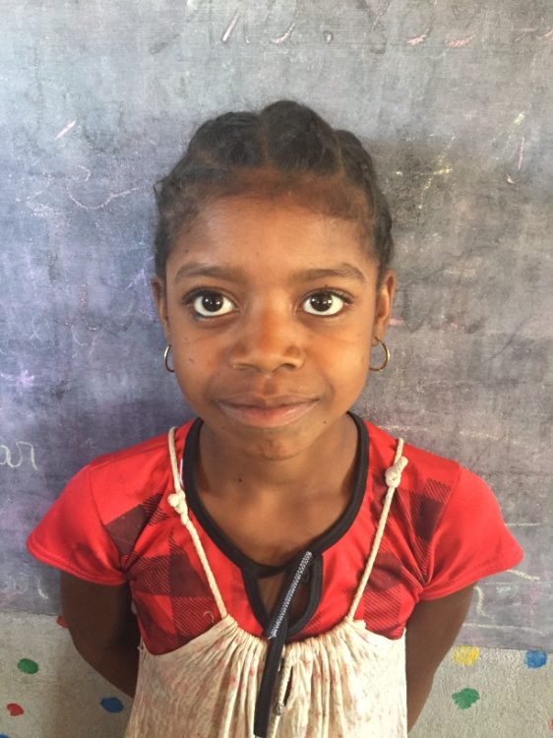

**NOTAS TRIMESTRIALES**

1ER TRIMESTRE : ENERO

2ER TRIMESTRE : ABRIL

3ER TRIMESTRE : JULIO